第11章-简单机械和功（杠杆、滑轮填空题）-【期末试题汇编】2022-2023苏科版九年级物理上学期期末复习专题精炼

一．杠杆的平衡条件
1．（2021秋•溧阳市期末）如图所示，轻质杠杆OB可绕O点转动，OA＝AB，用细线将重为G的物体悬挂在A点，在B点施加竖直向上的拉力F.在保持杠杆水平静止的情况下，拉力F＝ G；若将拉力F改为沿图中虚线方向F将 （增大/不变/减小）。
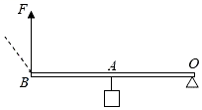
2．（2021秋•建邺区期末）如图是使用手机和自拍杆自拍时的示意图，自拍杆可以看作是一个 （选填“省力”或“费力”）杠杆（O为支点）。已知自拍杆长1m（质量忽略不计），手机对杆竖直向下的作用力F₂＝3N，图中L₁＝10cm、L₂＝80cm，则手垂直于杆的动力F₁＝ N。若动力F₁的方向变为水平向左，则动力F₁′＝ N。拍摄需要伸长自拍杆时，若保持F₁的作用点、方向及支点位置不变，则F₁大小将 。
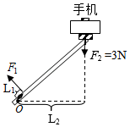
3．（2021秋•姑苏区校级期末）如图所示支点为O，手持弹簧测力计竖直向上拉轻质杠杆，使其处于平衡状态，弹簧测力计的示数是10N，OA＝30cm，AB＝20cm，则该杠杆属于 （省力/费力）杠杆，物体重 N。
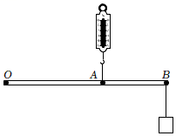
4．（2021秋•南京期末）小华利用圆柱形的铅笔、全长15cm的钢尺以及重0.3N的橡皮组装成如图所示的杠杆，此时应沿 （顺/逆）时针方向旋动铅笔，调整钢尺到水平平衡；平衡时，发现橡皮的中心在钢尺2.5cm刻度处，铅笔在4.5cm刻度处，则钢尺的重力G＝ N。
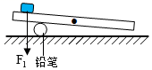
5．（2021秋•建湖县期末）如图所示，杆秤秤砣的质量为0.2kg，杆秤自身质量忽略不计。若杆秤水平静止时，被测物体和秤砣到秤纽的距离分别为0.05m和0.2m，则被测物体的质量为 kg，若物体质量增大，则要将秤砣向 （选填“左”或“右”）移动；若长时间使用后秤砣有一点缺损，则测量值比被测物体的真实质量要 （选填“偏大”、“偏小”或“不变”）。
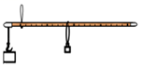
6．（2021秋•丹阳市期末）如图所示，轻质杠杆OB可绕O点转动，OA＝AB，物块G重30N，∠α＝∠β＝30°，在B点作用一个竖直向上的拉力F使杠杆在水平位置平衡，F的大小为 N；保持杠杆在水平位置平衡，仅将拉力F沿顺时针方向转动，则在转至虚线①所示位置的过程中，拉力大小将 ，在转至虚线②所示位置时，拉力与物重的大小关系为F G。
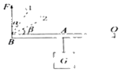
二．探究杠杆的平衡条件
7．（2021秋•灌南县期末）探究杠杆平衡条件的实验中，实验前调节杠杆在水平位置平衡的目的是 ，实验中调节杠杆在水平位置平衡的目的是 。
8．（2021秋•东台市期末）在探究杠杆平衡条件的实验中，未挂钩码时杠杆左侧高右侧低，应将右侧平衡螺母向 调节，使其在水平位置平衡。如图所示，在支点左侧挂4个重均为0.5N的钩码，用弹簧测力计竖直向上拉杠杆，使其水平平衡，此时拉力大小为 N．如果将弹簧测力计倾斜，示数 （变大/不变/变小）
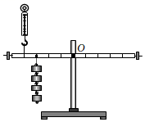
三．杠杆的动态平衡分析
9．（2021秋•邗江区期末）如图所示用剪刀将一张纸片缓慢地一刀剪断的过程中，阻力臂L_{阻} （选填“变大”、“变小”或“不变”），动力F_{动} （选填“变大”、“变小”或“不变”）.
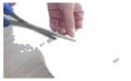
四．杠杆的分类
10．（2021秋•泰兴市期末）“文明城市”的创建让泰兴更美更洁净，如图所示，园林工人使用的剪刀可以省 ，环卫工人使用的扫帚可以省 。
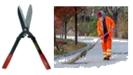
11．（2021秋•常州期末）杠杆的应用非常广泛，生活中的剪刀就有许多种类。如图所示的两种剪刀，正常使用时属于省力杠杆的是 剪刀（填甲、乙），另一种杠杆使用的好处是 。
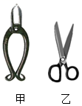
五．杠杆的应用
12．（2021秋•泰兴市期末）图中点燃的蜡烛上下摆动，形成跷跷板。涉及的物理原理是： 。
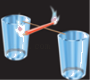
六．定滑轮及其工作特点
13．（2021秋•吴江区期末）如图，旗杆的顶端安装着一个 滑轮，用来改变拉力的 。
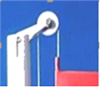
14．（2021秋•仪征市期末）如图所示，旗杆顶端上安装的是 滑轮，使用这种滑轮的好处是 。

七．滑轮组及其工作特点
15．（2021秋•泰兴市期末）如图所示，是用绳和木棍体验“滑轮组”威力的实验，该实验说明了使用滑轮组能 。
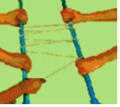
八．轮轴及其他常见简单机械
16．（2021秋•溧阳市期末）如图甲所示是某一风景区的盘山公路，之所以要把上山的公路修成这般模样，是因为盘山公路相当于简单机械中的 ，使用它可以省 。图乙和图丙所示为生活中常见的两种钉子，其中与盘山公路的力学原理相同的是图 （乙/丙）钉子，为了将它钉进木块，应该用 （敲/拧）的方式更好。
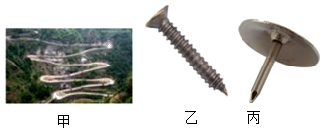
17．（2021秋•淮安区期末）如图所示，由滑轮、立柱和轮轴组成，搬运巨型石块的机械中，滑轮的作用是 ，轮轴的作用是 。
